采集打造系统概述

- 概述
  - 采集系统
    - 采集相关技能介绍
      - 勘探术—寻找矿物
      - 挖掘术—采集矿物
      - 矿物介绍
  - 提炼系统
    - 提纯
    - 炼制
  - 打造系统
    - 武器制造
    - 盔甲制造（略）

- 采集系统
  - 采集技能
    - 勘探术
勘探术等级 | 技能效果 | 覆盖范围 | 经验设定 | 备注
入门 | 5%找到矿脉 | 直径200M（游戏中） | 成功挖掘3次矿物增加勘探术1%经验，100%自动升级为更高级别，技能冷却时间为5秒（5秒使用一次）宗师级别可以直接升级至，并没有其他特殊限制。  成功后在技能覆盖范围内出现矿物，如果玩家离开这个范围则矿物消失，如果5分钟内玩家还没有去采集矿物，则矿物消失 | 游戏中的矿物并不能直接看到，在特定的地区使用勘探术成功才会发现矿物，每个玩家发现的矿物其他玩家无法看到，只有这个玩家可以进行采集。如果发现的矿物等级超过自己挖掘术等级，则无法进行挖掘。
新手 | 10%找到矿脉 | 直径300M（游戏中）
老手 | 15%找到矿脉 | 直径400M（游戏中）
大师 | 20%找到矿脉 | 直径500M（游戏中）
宗师 | 25%找到矿脉 | 直径600M（游戏中）
    - 挖掘术
挖掘术等级 | 技能效果 | 经验设定 | 备注
新手 | 可以挖掘1级矿物 | 成功挖掘10次可以提升1%经验，100%自动升级下一级别 | 挖掘术无法挖掘超过自己等级的矿物，虽然勘探术可能会发现。  挖掘术需要道具支持，比如锄头、锤子和凿子（挖掘工具包）。任何矿物挖掘时成功率都只有60%
入门 | 可以挖掘2级矿物 | 成功挖掘10次可以提升1%经验，100%自动升级下一级别
老手 | 可以挖掘3级矿物 | 成功挖掘10次可以提升1%经验，100%自动升级下一级别
大师 | 可以挖掘4级矿物 | 成功挖掘10次可以提升1%经验，100%自动升级下一级别
宗师 | 可以挖掘所有等级矿物 | 大师级挖掘术需要特定任务和道具才能升级。
    - 矿物介绍
矿物介绍 | 矿物等级 | 矿物出处 |  | 收集后矿物的名称 | 出现几率
铜/锌/煤 | 1级矿物 | 山地/洞穴/隧道 |  | 铜矿石/锌矿石/煤块 | 勘探技能成功的前提下每种矿有20%的几率出现
铁/锡 | 2级矿物 | 山地/洞穴/隧道 |  | 铁矿石/锡矿石 | 勘探技能成功的前提下每种矿有15%的几率出现
金/银 | 3级矿物 | 金 | 浅床河流/三角沙洲/河流源头 | 金沙/银矿石 | 勘探技能成功的前提下每种矿有100%的几率出现
金/银 | 3级矿物 | 银 | 山地/洞穴/隧道 | 金沙/银矿石 | 勘探技能成功的前提下每种矿有10%的几率出现
缅铁 | 4级矿物 | 山地/洞穴/隧道 |  | 缅铁矿石 | 勘探技能成功的前提下每种矿有5%的几率出现
寒铁 | 5级矿物 | 高山山顶或深水之下 |  | 寒铁矿石 | 勘探技能成功的前提下每种矿有0.1%的几率出现
陨铁 | 6级矿物 | 未知。随机出现，任何地方都可能出现 |  | 陨铁块 | 勘探技能成功的前提下每种矿有0.01%的几率出现
- 提炼系统
  - 提纯
提纯技能没有等级限定，也没有失败比率（100%成功）但是需要在设备完善的铁匠铺内才可以使用。
收集后矿物的名称 | 提纯后矿物名称 | 提纯比例
铜矿石 | 铜块 | 3：1
锌矿石 | 锌锭 | 3：1
煤块 | 煤块 | 1：1
铁矿石 | 铁块 | 3：1
锡矿石 | 锡条 | 5：1
金沙 | 金块 | 20：1
银矿石 | 银块 | 10：1
缅铁矿石 | 缅铁锭 | 5：1
寒铁矿石 | 寒铁锭 | 5：1
陨铁块 | 陨铁块 | 1：1
  - 炼制
炼制后矿物的名称 | 所需成分
黄铜块 | 1铜块+1锌块
生铁块 | 1铁块+1煤块
青铜块 | 1生铁块+2铜块+1锡块
钢块 | 2生铁+10煤块
精制缅铁块 | 1缅铁块+20煤块+1金块
精制寒铁块 | 1寒铁块+50煤块+10钢块+5金块+5银块
精制陨铁块 | 1陨铁块+100煤块+20钢块+10青铜块+10金块+10银块
陨钢 | 10精制陨铁块+100煤块
  - 炼制技能
炼制技能等级 | 等级效果
新手 | 30%成功炼制 | 每炼制成功3次技能经验增加1%，100%自动升为下一等级。炼制失败后原料消失。炼制技能必须在设备完全的铁匠铺内才能使用。
入门 | 40%成功炼制 | 每炼制成功3次技能经验增加1%，100%自动升为下一等级。炼制失败后原料消失。炼制技能必须在设备完全的铁匠铺内才能使用。
老手 | 50%成功炼制 | 每炼制成功3次技能经验增加1%，100%自动升为下一等级。炼制失败后原料消失。炼制技能必须在设备完全的铁匠铺内才能使用。
大师 | 60%成功炼制 | 每炼制成功3次技能经验增加1%，100%自动升为下一等级。炼制失败后原料消失。炼制技能必须在设备完全的铁匠铺内才能使用。
宗师 | 80%成功炼制 | 宗师级炼制术需要特定任务和道具才能到达
- 打造系统
  - 武器制造
打造技能等级 | 可以打造武器等级 | 经验说明
入门 | 粗糙 | 成功打造20次增加1%经验，100%之后自动升级为更高级
新手 | 普通 | 成功打造20次增加1%经验，100%之后自动升级为更高级
老手 | 优秀 | 成功打造20次增加1%经验，100%之后自动升级为更高级
大师 | 精良 | 成功打造20次增加1%经验，100%之后自动升级为更高级
宗师 | 仙兵 | 需要特殊任务和道具才可以升级到大师
宗师 | 神器 | 需要特殊任务和道具才可以升级到大师
  - 可以制造的武器选项
 | 粗糙 | 普通 | 优秀 | 精良 | 仙兵 | 神器
刀 | 铜砍刀 | 铁刀 | 青铜刀 | 缅铁弯刀 | 虎啸刀 | 自定名称
长枪 | 铜矛 | 铁枪 | 青铜钺 | 钢刺矛 | 龙胆枪 | 自定名称
剑 | 铜剑 | 铁剑 | 青铜剑 | 护身软剑 | 凤吟剑 | 自定名称
斧 | 铜斧 | 铁斧 | 青钢斧 | 钢斧 | 开天斧 | 自定名称
锤 | 铜锤 | 铁锤 | 重锤 | 破碎锤 | 裂地锤 | 自定名称
弩 | 猎弩 | 硬弩 | 铁臂弩 | 钢臂弩 | 诸葛连弩 | 自定名称
  - 武器属性加成以及高介打造系统
略
  - 打造技能列表
锻造技能
打
铁
术
修
理
术
武器知识
锻
造
术
叠
打
术
淬
火
术
刀
知
识
枪
知
识
剑
知
识
斧
知
识
锤
知
识
弩
知
识
刀
锻
造
枪
锻
造
剑
锻
造
斧
锻
造
锤
锻
造
弩
制
造
  - 详细武器打造概述
    - 打造技能图解
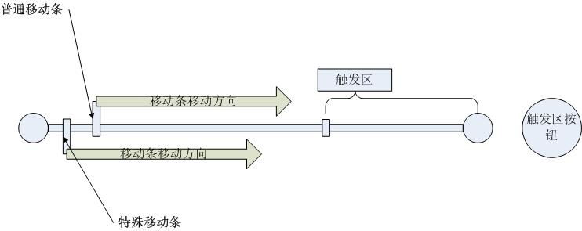
普通移动条进入触发区后，立刻按动出发区按钮，则算成功一次，特殊移动条处理方法与普通相同，但是由于特殊移动条速度非常快，所以这里特别注明，特殊移动条被触发人物会做出相应的动作。
    - 技能界面介绍
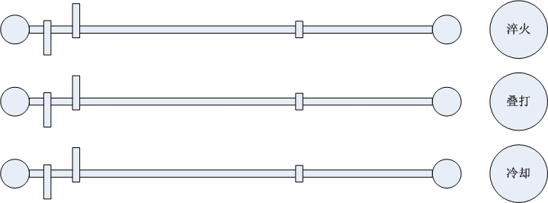
技能开始时，三个状态条同时开始，移动条一起向触发区移动（先后和速度不同），玩家要做的就是保证每一个移动条进入其相应的触发区时按中相应的按钮。当然，越高级的武器打造时移动条的速度就会越快，特殊移动条出现的频率会更高，失误超过一定次数后，此装备打造失败。如果在时限内保证自己失误最低，则装备制造成功。
    - 装备原料说明以及打造规则
      - 打造规则说明
武器等级 | 打造规则
粗糙 | 完成技能游戏即可成功
普通 | 完成技能游戏即可成功
优秀 | 完成技能游戏即可成功
精良 | 完成技能游戏即可成功
仙兵 | 完成技能游戏即可成功，但是在技能游戏中出现失误则损失5%的生命，连续出现20次则人物死亡，装备打造失败。
神器 | 必须组2人以上队才可以进行打造，打造技能游戏的规则与仙兵相同，但是在结束的时候，必须有一个队有为你贡献一次生命（就是死一次），武器知做出来之后，这个死去的队友拥有这件装备的命名权，并且他的名字成为这件装备名称的前缀。
      - 武器原料介绍
示例：神器-XXX的追风剑（示例，名称可以自己制定）所需材料如下：陨钢*5 精炼寒铁锭*10 缅铁*20 金块*20 银块*20 煤*1000
  - 最后说明，所有的装备做出来只是一个毛坯装备而已，他们的属性都是相同的，需要经过高级属性锻造才能区分出不同来，不过依然可以装备和使用。

